# Krisplan KI central krisledning

Bilaga till ”Riktlinjer för KI:s krisorganisation och krisledning”, dnr; 1-521-2024.



Text

### **Händelser där krisledning kan komma att samlas**

* Risk att KI:s verksamhet kan sättas ur spel helt eller delvis
* En större händelse inom eller nära KI som har direkt påverkan på KI:s verksamhet, medarbetare, studenter, forskare, besökare och intressenter
* Pågående samhällskris som har direkt påverkan på KI:s verksamhet medarbetare eller studenter, forskare, besökare och intressenter
* Risk för personskada (fysisk och psykisk) eller materiella skador som berör mer än en institution
* Spridning av allvarlig negativ publicitet eller desinformation om KI i traditionella eller sociala medier
* En eller flera institutioner ber om stöd att hantera en kris

### **Meddelande till alla som ingår i krisledningen**

* Kontaktas via telefonsamtal eller appen signal enligt listan i denna krisplan

**Krisledningslokaler**

* Om möjligt ska UF- Cartesius användas

**Viktigt att tänka på**

* Både intern och extern kommunikation är viktig redan från början

**Krisledningens mandat**

* De som ingår i krisledningen har ett tydligt avgränsat område att ansvara för
* Krisledningens medlemmar har mandat att fatta beslut inom sitt område för att lösa uppkomna behov
* Större beslut med effekt på fler områden eller som kräver samordning diskuteras gemensamt och beslutas av beslutsfattaren
* Krisledningen har befogenheter att självständigt göra en bedömning om kris och agera om situationen kräver det. Det innebär att krisledningen i akuta lägen har mandat att leda och organisera det interna krishanteringsarbetet, inklusive fatta beslut om åtgärder som medför kostnader för KI.

**KRISLEDNINGENS SAMMANSÄTTNING**

|  |  |  |  |
| --- | --- | --- | --- |
| **BESLUTSFATTARE** | **NAMN** | **ROLL** | **TELEFON- NUMMER** |

|  |  |  |  |  |  |  |
| --- | --- | --- | --- | --- | --- | --- |
| **KRISORGANISATION** | **NAMN** | | **ROLL** | | **TELEFON-NUMMER** | |
| KRISLEDARE |  | |  | |  | |
| LOGGFÖRARE |  | |  | |  | |
| KOMMUNIKATION |  | |  | |  | |
| HR |  | |  | |  | |
| STUDENTFRÅGOR |  | |  | |  | |
| JURIDIK |  | |  | |  | |
| SÄKERHET |  | |  | |  | |
| IT OCH DRIFT | |  | |  | |  | |

**Befattningskort: BESLUTSFATTARE**

**Uppgift:**

Beslutsfattare ansvarar för de stora och långsiktiga besluten, ha kontakt med viktiga intressenter och stå till förfogande för viktigare intervjuer i media, samt finnas tillgänglig för krisledningen och bistå med det långsiktiga arbetet.

* Bedöma behovet av resurser och samverkan med andra aktörer. Samordna med krisledare
* Tillsammans med krisledare besluta om hur krisledningen ska sammanträda: på plats i krisledningsrum eller via videolänk
* Vid större samhällsstörning: säkerställa att dialog förs med relevanta krisledande myndigheter (till exempel kommun eller region)
* Säkerställa att beslut som fattas inte riskerar ha negativa effekter eller påverkan på verksamheten på lång sikt
* Hålla dialog med krisledningen och bistå med beslut i de fall det krävs
* Ha dialog med relevanta chefer, såsom dekaner och prefekter, som inte ingår i krisledningen
* Säkerställa att styrelsen och andra viktiga intressenter informeras
* Vara tillgänglig för intervjuer med viktigare nyhetsmedia. Samordna med kommunikationsansvarig

**Befattningskort: KRISLEDARE**

**Uppgift:**

Krisledare ansvarar för att upprätthålla krisledningens arbete, informera samverkansresurser och prioritera verksamhetens resurser. Krisledare ansvarar för att ersätta resurser i krisledningen som är personligt berörda av krisen.

* Tillsammans med beslutsfattare, besluta om hur krisledningen ska sammanträda: på plats i krisledningsrum eller via videolänk
* Säkerställa att alla i krisledningen delar samma bild av krisen. Då arbetar man mot samma mål
* Tillsammans med beslutsfattare bedöma behovet av resurser och samverkan med andra aktörer
* Säkerställa att krisledningen är komplett och att alla ansvarsområden är bemannade
* Bedöma om andra resurser behöver kallas in till krisledningen
* Hålla samman krisledningens riktning i krisledningens möten. Använda krisledningens agenda och mötesdagordning i denna krisplan för att strukturera mötena
* Följa upp beslut och förväntade åtgärder
* Vara tillgänglig för avvikelserapporter mellan krisledningens gemensamma sammankomster
* Säkerställa tydlig kommunikation och informationsutbyte med eventuell berörd lokal krisledning
* Vid behov säkerställa att relevanta myndigheter kontaktas för incidentrapportering

**Befattningskort: LOGGFÖRARE**

**Uppgift:**

Loggförare ansvarar för att dokumentera händelser och åtgärder och föra logg över beslut och genomförda aktiviteter.

* Om liten eller ingen risk för strömavbrott eller IT-störningar föreligger, skriv gärna i SharePoint och dela med de som behöver ha snabb överblick, till exempel kommunikation. Annars skriv ner på papper
* Dokumentera lägesrapport och händelseutveckling. Använd gärna mallen Bilaga 1 “Checklista – loggbok" som medföljer detta dokument
* Vid behov bistå krisledare att bemanna de olika rollerna samt observerar om behov av ersättare/avbytare uppstår
* Följa upp föregående mötesbeslut med ansvarig
* Sammanställer löpande utlägg och kostnader

**Befattningskort: KOMMUNIKATION**

**Uppgift:**

Ansvarig för kommunikation ska säkerställa att kriskommunikationen är en integrerad del av krisledningen och att samordna med resterande krisledning så att berörda nås av entydig, korrekt och relevant information.

**Detta görs genom att**

* Analysera potentiella kommunikativa konsekvenser av fakta och omvärldens bild av krisen
* Skapa en bild av vad olika media informerat om
* Upprätta bevakning av media, sociala media, bloggar och chattforum
* Säkerställa att berörda kommunikatörer på institutioner har tillgång till rätt information att sprida i sina kanaler

**I samråd med krisledningen beslutas**

* Karolinska Institutets budskap i situationen
* Vem som ska uttala sig å Karolinska Institutets vägnar (kommunikationschef, UD, rektor, etc)
* Vem som ska informera olika målgrupper (Styrelse, medarbetare, studenter, anhöriga, mfl)

**Intern kommunikation**

* Säkerställa att medarbetare och studenter blir informerade via relevanta kanaler. Informationen måste vara lätt att hitta
* Vid behov samordna med krisledningens ansvarige för medarbetarfrågor och studentfrågor för att nå ut brett med korrekt information
* Säkerställa att växeln blir informerad om läget och att de vet hur de ska besvara frågor

**Extern kommunikation**

* Säkerställa att krisledningen har en utsedd talesperson
* Säkerställa att mejladresser till presstjänst, arkivarie och registrator och andra informationskanaler såsom sociala medier bevakas och inkomna ärenden hanteras

Tänk på att information som delas under kris måste vara tydlig, empatisk och sann. Inlägg kan komma att delas i andra forum och budskapet måste Karolinska Institutet kunna stå för

**Befattningskort: HR**

**Uppgift:**

Ansvarig för medarbetarfrågor ska säkerställa att medarbetarperspektivet inkluderas i krisledningen samt hanterar frågor och situationer där medarbetare berörs.

Medarbetarfrågor hanteras främst av berörd institution, men ansvaret för en gemensam och sammanhållen hantering av medarbetarperspektivet när den centrala krisledningen är aktiverad faller på den som i krisledningen ansvarar för medarbetarfrågor.

Samordning med institutioner, kommunikationsansvarig, säkerhetsansvarig och andra för situationen relevanta aktörer i krisledningen ingår i uppdraget.

**Säkerställa att samtliga medarbetare nås av relevant och korrekt information gällande situationen**

* Samordna med ansvariga för kommunikation och studentfrågor för att skapa enhetlig kommunikation och budskap
* Samordna vid behov med institutionerna för att nå ut med information snabbt och brett
* Överväga om medarbetare på eventuell resa behöver informeras specifikt

**Säkerställa att medarbetare kan sättas i säkerhet när situationen så kräver**

* Samordna med berörda institutioner och säkerhetsansvarig

**Vid dödsfall eller personskada**

Samordna vid behov med berörd institution:

* Bistå med att hålla kontakt med räddningstjänsten
* Aktivera företagshälsan för att ge stöd till berörda medarbetare
* Säkerställa kriskommunikation till anhöriga med information och eventuell kontaktperson

**Vid händelser på tjänsteresa**

Samordna vid behov med berörd institution:

* Kontakter med resebyrån
* Kontakter med försäkringsbolag
* Eventuella kontakter med UD/ambassad

**Befattningskort: STUDENTFRÅGOR**

**Uppgift:**

Ansvarig för studentfrågor ska säkerställa att studentperspektivet inkluderas i krisledningen samt hanterar frågor och situationer där studenter berörs.

**Säkerställa att samtliga studenter nås av relevant och korrekt information gällande situationen**

* Samordna vid behov med institutionerna för att nå ut med budskapet snabbt och brett
* Samordna med HR och kommunikationsavdelningen för att skapa enhetlig kommunikation och budskap
* Överväga om studenter på eventuell resa eller utbytesstudenter behöver informeras specifikt
* Överväga om kontakter med lärosäten som har utbytesstudenter på KI behöver upprättas

**Säkerställa att studenter kan sättas i säkerhet när situationen så kräver**

* Samordna med berörda institutioner och säkerhetsansvarig

**Vid dödsfall eller personskada arbets/studieplatsen.**

Samordna vid behov med berörd institution:

* Vid behov bistå med att hålla kontakt med räddningstjänsten
* Vid behov kontakta studenthälsan för att ge stöd till berörda studenter
* Vid behov säkerställ kriskommunikation till anhöriga med information och eventuell kontaktperson

**Vid händelser på studieresa eller vid utbytesstudier**

Samordna vid behov med berörd institution/programansvarig:

* Kontakter med resebyrån (vid studieresa)
* Kontakter med försäkringsbolag
* Kontakter med utländska lärosäten
* Eventuella kontakter med UD/ambassad
* Säkerställa tillsammans med berörd institution, utbildnings- och programnämnd, avdelningen för utbildnings- och forskarutbildningsstöd, kommunikationsavdelningen och eventuellt HR att berörda studenter och anhöriga kan få rätt krisinformation snabbt och att de enkelt kan hålla kontakten med KI

**Befattningskort: JURIDIK**

**Uppgift:**

Ansvarig för juridik ska säkerställa att beslut och krisledningens inriktning följer gällande rätt.

* Bistå krisledningen med tolkning och tillämpning av gällande rätt
* Bistå krisledningen med att identifiera vilka formella beslut som måste fattas och bistå vid utformningen av dessa beslut
* Säkerställa att beslut är författningsenliga och i enlighet med andra styrdokument
* Bistå krisledningen med att identifiera berörda externa intressenter som kan behöva underrättas
* Följa upp regelefterlevnad
* Tillsammans med ansvarig för system och drift säkerställa att eventuella anmälningar till tillsynsmyndigheter görs (Dataskyddsombud rapporterar personuppgiftsincidenter till Integritetsskyddsmyndigheten, IT-säkerhetschef rapporterar IT-incidenter till MSB)

**Befattningskort: SÄKERHET**

**Uppgift:**

Ansvarig för säkerhet ska säkerställa att säkerhetsfrågor inkluderas i krisledningens planering, arbete och beslut. Hantera säkerhetsrelaterade frågor under krisledningens arbete.

* Säkerställa vid behov stöd till berörda delar av organisationen, inklusive institutioner
* Säkerställa vid behov kontakter och dialog med fastighetsägare
* Säkerställa vid behov kontakter och dialog med väktare
* Säkerställa vid behov kontakter och dialog med räddningstjänst
* Säkerställa vid behov kontakter och dialog med region, kommun och andra myndigheter

**Fysisk säkerhet**

* Säkerställa att fastigheter och utrymmen är säkra, inklusive att personer är i säkerhet enligt checklistor och rutiner för olika typer av händelser (brand, radioaktivt läckage, bombhot, mm)
* Samordna med fastighetsägare och andra aktörer i berörd byggnad eller på berört campus
  + Vid behov samordna via dekaner och institutionsgrupper

**Personsäkerhet**

* Säkerställa att medarbetare, forskare, studenter och allmänhet är i säkerhet så långt KI:s mandat och ansvar räcker, till exempel:
  + Vid brand
  + Vid hot mot verksamhet, byggnad eller specifika personer
  + Vid våldsdåd, såsom vid pågående dödligt våld och terrorattack

**Informationssäkerhet**

* Bedöma konsekvenserna av incidenten och i samråd med ITA aktivera eventuella kontinuitetshanteringsplaner
* Vid personuppgiftsincidenter samordnas med personuppgiftsansvarig hur skada och konsekvenser kan minimeras och hanteras
* Vid IT- och systemrelaterade incidenter samordnas med krisledningens IT- och driftsansvarige alternativt ITA hur skada och konsekvenser kan minimeras och hanteras

**Befattningskort: IT OCH DRIFT**

**Uppgift:**

Ansvarig för IT och drift ska säkerställa att frågor rörande IT-system och digitala kommunikationskanaler i krisledningen hanteras, och att samordna med relevanta delar av IT-avdelningen.

**Säkerställa att verksamheten kan fortgå så långt som möjligt**

* + Säkerställa att viktiga IT-system fungerar
  + Ta fram prioriteringslista för vilka system som måste fungera utifrån den pågående krisen för att säkerställa ordinarie verksamhet så långt som möjligt
  + Identifiera vilka system som stöder krishanteringen och ge prioritet åt dem
  + Säkerställa att system som krävs för kriskommunikation fungerar
  + Vid behov av alternativa kommunikationssystem, samordna med kommunikationsansvarig, medarbetaransvarig och studentansvarig gällande val av kommunikationssystem.
  + I samråd med krisledningen och IT-avdelningen aktivera kontinuitetshanteringsplaner för berörda delar
* Bistå krisledningen med insikt om konsekvenser gällande de aktuella händelserna samt potentiella scenarier
* Bedöma tillsammans med krisledningen huruvida delar av verksamheten kan/bör suspenderas
* Säkerställa tillsammans med ansvarig för juridiska frågor att rapporteringsansvariga till tillsynsmyndigheter hålls informerade vid behov (Dataskyddsombud rapporterar personuppgiftsincidenter till Integritetsskyddsmyndigheten, IT-säkerhetschef rapporterar IT-incidenter till MSB)

**BILAGA 1**

**Loggbok**

Skriv på papper eller i ett digitalt textdokument

|  |  |  |  |
| --- | --- | --- | --- |
| **Datum/tid** | **Händelse/beslut** | **Ansvarig** | **Åtgärdat/ uppföljt** |
|  |  |  |  |
|  |  |  |  |
|  |  |  |  |
|  |  |  |  |
|  |  |  |  |
|  |  |  |  |
|  |  |  |  |
|  |  |  |  |

**BILAGA 2**

**Viktiga telefonnummer**

|  |  |  |  |
| --- | --- | --- | --- |
| **FUNKTION** | **NAMN** | **ROLL** | **TELEFON-NUMMER** |
| Väktare |  | Campus Solna  Campus Flemingsberg | 08-524 864 29  08-524 860 60 |
| Fastighetsavdelningen | Rikard Becker | Fastighetsdirektör | 08-524 865 25 |
| Kommunikation | Peter Andréasson | Presschef | 070 724 97 13 |
| HR | Johanna Bäckström | HR-chef | 070 269 17 42 |
| Studentfrågor | Åsa Nandorf | Utbildning och forskning | 08-524 86 516 |
| Juridik | Helén Törnqvist | Chefsjurist | 08-524 86 240 |
| Säkerhet | Magnus Håkansson | Säkerhetschef | 070 001 15 76  076 133 30 90 |
| IT | Mattias Nordström | IT-direktör | 08-524 868 88 |

**BILAGA 3**

**Dagordning Krisledning**

Mötet leds av krisledare

1. Närvarokontroll
2. Syftet med mötet - Mandat
3. Gemensam Lägesbild
4. Prognos - Troligaste utvecklingen av händelsen?
5. Lägesbild från respektive (Kortfattat)
   1. Fakta
   2. Påverkan
   3. Vidtagna åtgärder
   4. Behov av åtgärder
6. Samverkan
7. Behov av kommunikation
8. Beslut om: inriktning, åtgärder och arbetsfördelning
9. Sammanfattning

Tidpunkt för nästa möte

**BILAGA 4**

**Exempel Stabsarbetsplan och tidslinje**

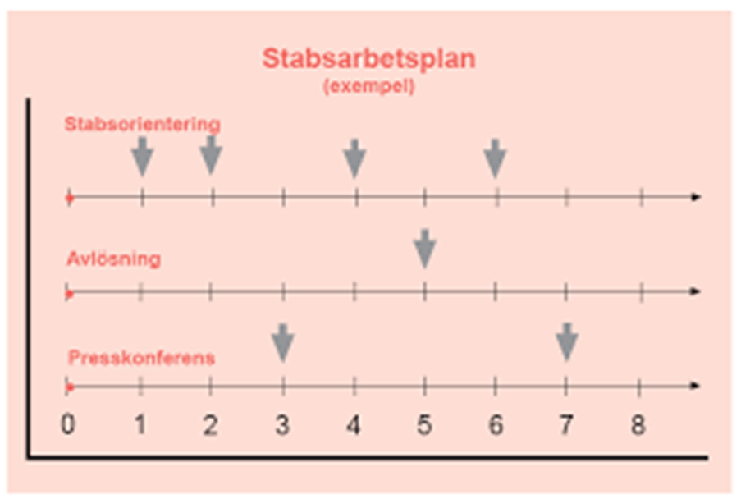

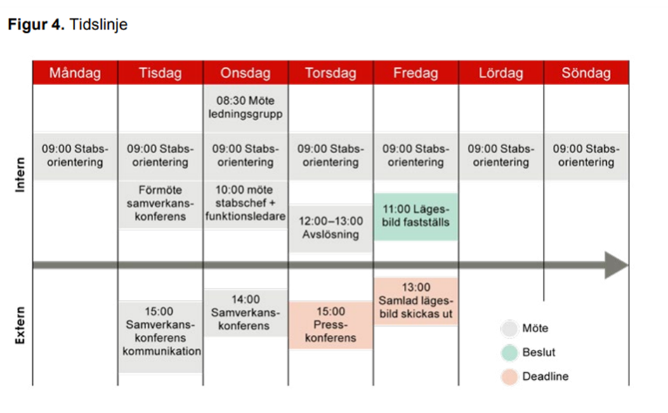

**BILAGA 5**

**Lägesbild**

